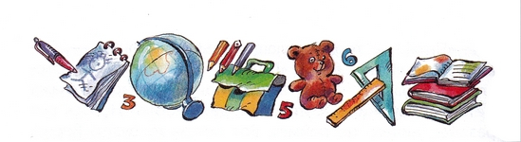
Оказывается, пока я болел, на улице стало совсем тепло и до весенних наших каникул осталось два или три дня. Когда я пришел в школу, все закричали:
– Дениска пришел, ура!
И я очень обрадовался, что пришел, и что все ребята сидят на своих местах – и Катя Точилина, и Мишка, и Валерка, – и цветы в горшках, и доска такая же блестящая, и Раиса Ивановна веселая, и все, все как всегда. И мы с ребятами ходили и смеялись на переменке, а потом Мишка вдруг сделал важный вид и сказал:
– А у нас будет весенний концерт!
Я сказал:
– Ну да?
Мишка сказал:
– Верно! Мы будем выступать на сцене. И ребята из четвертого класса нам покажут постановку. Они сами сочинили. Интересная!..
Я сказал:
– А ты, Мишка, будешь выступать?
– Подрастешь – узнаешь.
И я стал с нетерпением дожидаться концерта. Дома я все это сообщил маме, а потом сказал:
– Я тоже хочу выступать…
Мама улыбнулась и говорит:
– А что ты умеешь делать?
Я сказал:
– Как, мама, разве ты не знаешь? Я умею громко петь. Ведь я хорошо пою? Ты не смотри, что у меня тройка по пению. Все равно я пою здорово.
Мама открыла шкаф и откуда-то из-за платьев сказала:
– Ты споешь в другой раз. Ведь ты болел… Ты просто будешь на этом концерте зрителем. – Она вышла из-за шкафа. – Это так приятно – быть зрителем. Сидишь, смотришь, как артисты выступают… Хорошо! А в другой раз ты будешь артистом, а те, кто уже выступал, будут зрителями. Ладно?
Я сказал:
– Ладно. Тогда я буду зрителем.
И на другой день я пошел на концерт. Мама не могла со мной идти – она дежурила в институте, – папа как раз уехал на какой-то завод на Урал, и я пошел на концерт один. В нашем большом зале стояли стулья и была сделана сцена, и на ней висел занавес. А внизу сидел за роялем Борис Сергеевич. И мы все уселись, а по стенкам встали бабушки нашего класса. А я пока стал грызть яблоко.
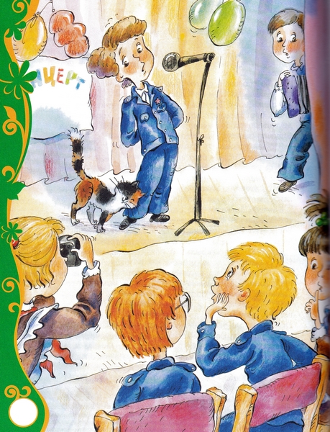
Вдруг занавес открылся и появилась вожатая Люся. Она сказала громким голосом, как по радио:
– Начинаем наш весенний концерт! Сейчас ученик первого класса "В" Миша Слонов прочтет нам свои собственные стихи! Попросим!
Тут все захлопали и на сцену вышел Мишка. Он довольно смело вышел, дошел до середины и остановился. Он постоял так немножко и заложил руки за спину. Опять постоял. Потом выставил вперед левую ногу. Все ребята сидели тихо-тихо и смотрели на Мишку. А он убрал левую ногу и выставил правую. Потом он вдруг стал откашливаться:
– Кхм! Кхм!.. Кхме!..
Я сказал:
– Ты что, Мишка, поперхнулся?
Он посмотрел на меня как на незнакомого. Потом поднял глаза в потолок и сказал:
– Стих.
Пройдут года, наступит старость!
Морщины вскочут на лице!
Желаю творческих успехов!
Чтоб хорошо учились и дальше все!
… Все!
И Мишка поклонился и полез со сцены. И все ему здорово хлопали, потому что, во-первых, стихи были очень хорошие, а во-вторых, подумать только: Мишка сам их сочинил! Просто молодец!
И тут опять вышла Люся и объявила:
– Выступает Валерий Тагилов, первый класс "В"!
Все опять захлопали еще сильнее, а Люся поставила стул на самой середке. И тут вышел наш Валерка со своим маленьким аккордеоном и сел на стул, а чемодан от аккордеона поставил себе под ноги, чтобы они не болтались в воздухе. Он сел и заиграл вальс «Амурские волны». И все слушали, и я тоже слушал и все время думал: «Как это Валерка так быстро перебирает пальцами?» И я стал тоже так быстро перебирать пальцами по воздуху, но не мог поспеть за Валеркой. А сбоку, у стены, стояла Валеркина бабушка, она помаленьку дирижировала, когда Валерка играл. И он хорошо играл, громко, мне очень понравилось.
Но вдруг он в одном месте сбился. У него остановились пальцы. Валерка немножко покраснел, но опять зашевелил пальцами, как будто дал им разбежаться; но пальцы добежали до какого-то места и опять остановились, ну просто как будто споткнулись. Валерка стал совсем красный и снова стал разбегаться, но теперь его пальцы бежали как-то боязливо, как будто знали, что они все равно опять споткнутся, и я уже готов был лопнуть от злости, но в это время на том самом месте, где Валерка два раза спотыкался, его бабушка вдруг вытянула шею, вся подалась вперед и запела:
Серебрятся волны…
И Валерка сразу подхватил, и пальцы у него как будто перескочили через какую-то неудобную ступеньку и побежали дальше, дальше, быстро и ловко до самого конца. Вот уж ему хлопали так хлопали!
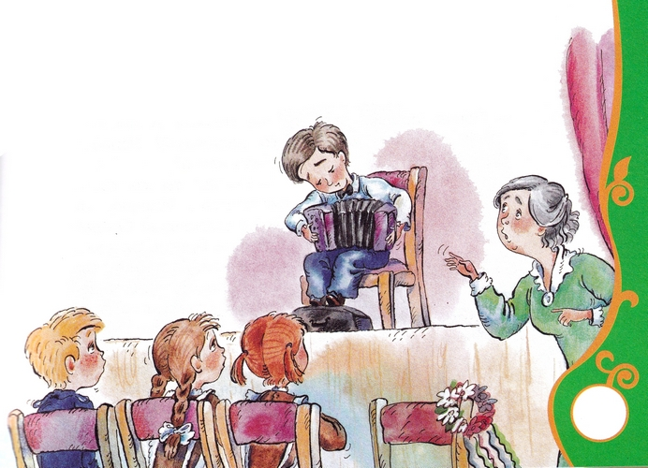
После этого на сцену выскочили шесть девочек из первого "А" и шесть мальчиков из первого "Б". У девочек в волосах были разноцветные ленты, а у мальчиков ничего не было. Они стали танцевать украинский гопак. Потом Борис Сергеевич сильно ударил по клавишам и кончил играть.
А мальчишки и девчонки еще топали по сцене сами, без музыки, кто как, и это было очень весело, и я уже собирался тоже слазить к ним на сцену, но они вдруг разбежались. Вышла Люся и сказала:
– Перерыв пятнадцать минут. После перерыва учащиеся четвертого класса покажут пьесу, которую они сочинили всем коллективом, под названием «Собаке – собачья смерть».
И все задвигали стульями и пошли кто куда, а я вытащил из кармана свое яблоко и начал его догрызать.
А наша октябрятская вожатая Люся стояла тут же, рядом.
Вдруг к ней подбежала довольно высокая рыженькая девочка и сказала:
– Люся, можешь себе представить – Егоров не явился!
Люся всплеснула руками:
– Не может быть! Что же делать? Кто ж будет звонить и стрелять?
Девочка сказала:
– Нужно немедленно найти какого-нибудь сообразительного паренька, мы его научим, что делать.
Тогда Люся стала глядеть по сторонам и заметила, что я стою и грызу яблоко. Она сразу обрадовалась.
– Вот, – сказала она. – Дениска! Чего же лучше! Он нам поможет! Дениска, иди сюда!
Я подошел к ним поближе. Рыжая девочка посмотрела на меня и сказала:
– А он вправду сообразительный?
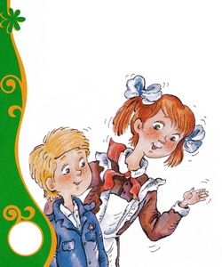
Люся говорит:
– По-моему, да!
А рыжая девочка говорит:
– А так, с первого взгляда, не скажешь.
Я сказал:
– Можешь успокоиться! Я сообразительный.
Тут они с Люсей засмеялись, и рыжая девочка потащила меня на сцену.
Там стоял мальчик из четвертого класса, он был в черном костюме, и у него были засыпаны мелом волосы, как будто он седой; он держал в руках пистолет, а рядом с ним стоял другой мальчик, тоже из четвертого класса. Этот мальчик был приклеен к бороде, на носу у него сидели синие очки, и он был в клеенчатом плаще с поднятым воротником.
Тут же были еще мальчики и девочки, кто с портфелем в руках, кто с чем, а одна девочка в косынке, халатике и с веником.
Я как увидел у мальчика в черном костюме пистолет, так сразу спросил его:
– Это настоящий?
Но рыжая девочка перебила меня.
– Слушай, Дениска! – сказала она. – Ты будешь нам помогать. Встань тут сбоку и смотри на сцену. Когда вот этот мальчик скажет: «Этого вы от меня не добьетесь, гражданин Гадюкин!» – ты сразу позвони в этот звонок. Понял?
И она протянула мне велосипедный звонок. Я взял его.
Девочка сказала:
– Ты позвонишь, как будто это телефон, а этот мальчик снимет трубку, поговорит по телефону и уйдет со сцены. А ты стой и молчи. Понял?
Я сказал:
– Понял, понял… Чего тут не понять? А пистолет у него настоящий? Парабеллум или какой?
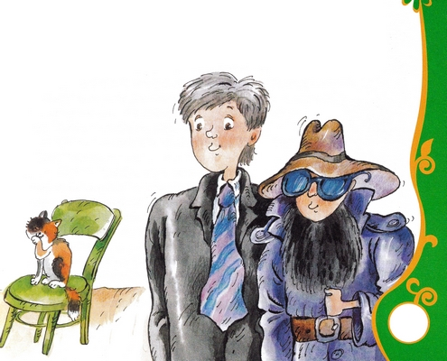
– Погоди ты со своим пистолетом… Именно, что он не настоящий! Слушай: стрелять будешь ты здесь, за сценой. Когда вот этот, с бородой, останется один, он схватит со стола папку и кинется к окну, а этот мальчик, в черном костюме, в него прицелится, тогда ты возьми эту дощечку и что есть силы стукни по стулу. Вот так, только гораздо сильней!
И рыженькая девочка бахнула по стулу доской. Получилось очень здорово, как настоящий выстрел. Мне понравилось.
– Здорово! – сказал я. – А потом?
– Это все, – сказала девочка. – Если понял, повтори!
Я все повторил. Слово в слово. Она сказала:
– Смотри же, не подведи!
– Можешь успокоиться. Я не подведу.
И тут раздался наш школьный звонок, как на уроки.
Я положил велосипедный звонок на отопление, прислонил дощечку к стулу, а сам стал смотреть в щелочку занавеса. Я увидел, как пришли Раиса Ивановна и Люся, и как садились ребята, и как бабушки опять встали у стенок, а сзади чей-то папа взгромоздился на табуретку и начал наводить на сцену фотоаппарат. Было очень интересно отсюда смотреть туда, гораздо интересней, чем оттуда сюда. Постепенно все стали затихать, и девочка, которая меня привела, побежала на другую сторону сцены и потянула за веревку. И занавес открылся, и эта девочка спрыгнула в зал. А на сцене стоял стол, и за ним сидел мальчик в черном костюме, и я знал, что в кармане у него пистолет. А напротив этого мальчика ходил мальчик с бородой. Он сначала рассказал, что долго жил за границей, а теперь вот приехал опять, и потом стал нудным голосом приставать и просить, чтобы мальчик в черном костюме показал ему план аэродрома.
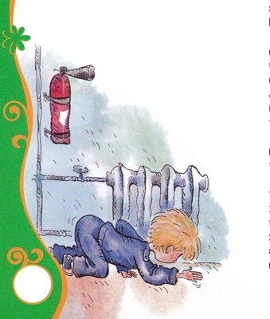
Но тот сказал:
– Этого вы от меня не добьетесь, гражданин Гадюкин!
Тут я сразу вспомнил про звонок и протянул руку к отоплению. Но звонка там не было. Я подумал, что он упал на пол, и наклонился посмотреть. Но его не было и на полу. Я даже весь обомлел. Потом я взглянул на сцену. Там было тихо-тихо. Но потом мальчик в черном костюме подумал и снова сказал:
– Этого вы от меня не добьетесь, гражданин Гадюкин!
Я просто не знал, что делать. Где звонок? Он только что был здесь! Не мог же он сам ускакать, как лягушка! Может быть, он скатился за батарею? Я присел на корточки и стал шарить по пыли за батареей. Звонка не было! Нету!.. Люди добрые, что же делать?!
А на сцене бородатый мальчик стал ломать себе пальцы и кричать:
– Я вас пятый раз умоляю! Покажите план аэродрома!
А мальчик в черном костюме повернулся ко мне лицом и закричал страшным голосом:
– Этого вы от меня не добьетесь, гражданин Гадюкин!
И погрозил мне кулаком. И бородатый тоже погрозил мне кулаком. Они оба мне грозили!
Я подумал, что они меня убьют. Но ведь не было звонка! Звонка-то не было! Он же потерялся!
Тогда мальчик в черном костюме схватился за волосы и сказал, глядя на меня с умоляющим выражением лица:
– Сейчас, наверно, позвонит телефон! Вот увидите, сейчас позвонит телефон! Сейчас позвонит!
И тут меня осенило. Я высунул голову на сцену и быстро сказал:
– Динь-динь-динь!
И все в зале страшно рассмеялись. Но мальчик в черном костюме очень обрадовался и сразу схватился за трубку. Он весело сказал:
– Слушаю вас! – и вытер пот со лба.
А дальше все пошло как по маслу. Мальчик в черном встал и сказал бородатому:
– Меня вызывают. Я приеду через несколько минут.
И ушел со сцены. И встал на другой стороне. И тут мальчик с бородой пошел на цыпочках к его столу и стал там рыться и все время оглядывался. Потом он злорадно рассмеялся, схватил какую-то папку и побежал к задней стене, на которой было наклеено картонное окно. Тут выбежал другой мальчик и стал в него целиться из пистолета. Я сразу схватил доску да как трахну по стулу изо всех сил. А на стуле сидела какая-то неизвестная кошка. Она закричала диким голосом, потому что я попал ей по хвосту. Выстрела не получилось, зато кошка поскакала на сцену. А мальчик в черном костюме бросился на бородатого и стал душить. Кошка носилась между ними. Пока мальчики боролись, у бородатого отвалилась борода. Кошка решила, что это мышь, схватила ее и убежала. А мальчик как только увидел, что он остался без бороды, так сразу лег на пол – как будто умер. Тут на сцену прибежали остальные ребята из четвертого класса, кто с портфелем, кто с веником, они все стали спрашивать:
– Кто стрелял? Что за выстрелы?
А никто не стрелял. Просто кошка подвернулась и всему помешала. Но мальчик в черном костюме сказал:
– Это я убил шпиона Гадюкина!
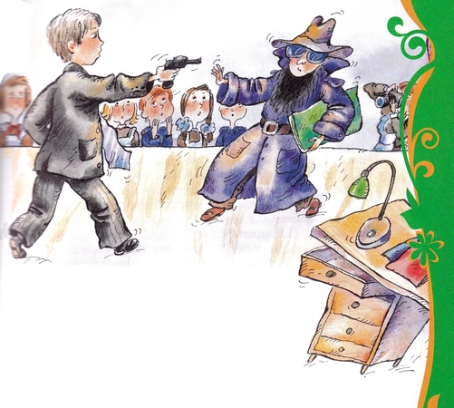
И тут рыженькая девочка закрыла занавес. И все, кто был в зале, хлопали так сильно, что у меня заболела голова. Я быстренько спустился в раздевалку, оделся и побежал домой. А когда я бежал, мне все время что-то мешало. Я остановился, полез в карман и вынул оттуда… велосипедный звонок!
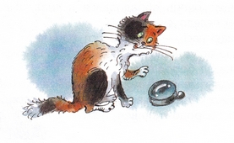
Иллюстрации: А.Халилова.

